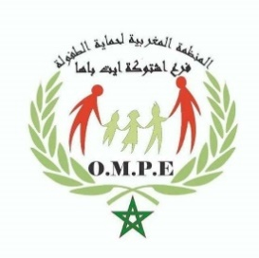

المنظمة المغربية لحماية الطفولة
صندوق دعم تشجيع تمثيلية النساء

اعلان

تعلن المنظمة المغربية لحماية الطفولة المكتب المركزي اكادير عن فتح باب الترشيح لاختيار خبراء او خبيرات في عدة مجالات من أجل تأطير ورشات تكوينية، وذلك في إطار مشروع «الريادة النسائية في أفق تدبير الشأن المحلي القائم على المناصفة كألية لتحقيق المساواة»، وهو المشروع الذي تنفذه الجمعية بشراكة مع صندوق الدعم المخصص لتشجيع تمثيلية النساء.
الفئة المستهدفة:
تستهدف الدورات التكوينية تعزيز قدرات 30 امرأة منتخبة ومهتمة بالعمل السياسي على صعيد ولاية اكادير، موزعة على الشكل التالي:
- --نساء مرشحات من الأحزاب الممثلة في المجالس الترابية المنتخبة؛
- --نساء ممارسات للسياسة من الأحزاب الغير ممثلة في المجالس المنتخبة؛
- --نساء من المهتمات بالعمل السياسي يمثلن فعاليات المجتمع المدني.
- ترسل ملفات الترشيح عبر البريد الالكتروني assoompe@gmail.com
- في اجل أقصاه 22 – فبراير- 2023

